TCP是一种基于连接的协议，需要客户端和服务器进行连接。而UDP是一种面向非连接的协议，在通信之前无需服务器和客户端进行连接，可直接把数据包发送给对方。是一种不可靠的协议，速度比TCP快，适合实时通信场合。
创建UDP的socket端口对象：var socket=dgram.createSocket(type,callback)
Type表示通信的协议用udp4,udp4
回调函数是function(msg,rinfo)
其中rinfo是一个对象，具有的属性和属性值如下：
发送者使用的地址address
发送者使用的地址是IPV4,IPV6: family
发送者使用的端口socket端口号：port
发送的数据字节数：size

当接收到信息后会监听：socket.on(‘message’,function(msg,rinfo){})
当创建了端口对象后，可以用socket.bind(port,address,callback)绑定端口和地址
也可以用socket.on(‘listening”,callback)

发送数据：socket.send(buf,offset,length,port,address,callback)其中port,address执行接收信息的端口和IP
回调函数function(err,bytes)
获取socket端口对象相关信息获取用socket.address()包含端口，地址，IPV4-6标志
EM:

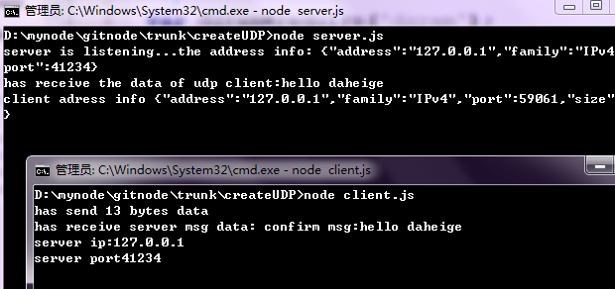

客户端client.js
/**
* create client UDP
*/
var dgram=require('dgram');
//dgram module for create udp client and create udp server
//create udp server's socket obj
var message= new Buffer('hello daheige');
var client=dgram.createSocket('udp4');

//send msg to server udp
//message is buf,it store msg for sending
var port=41234;
client.send(message,0,message.length,port,'localhost',function(err,bytes){
if(err) console.log('no data send');
else
console.log('has send %d bytes data',bytes);
});
//watch server udp send msg
client.on('message',function(msg,rinfo){
console.log('has receive server msg data: %s',msg);
console.log('server ip:'+rinfo.address);
console.log('server port'+rinfo.port);

});

服务器端：server.js
/**
* server for UDP
*/
var dgram=require('dgram');
//dgram module for create udp client and create udp server
//create udp server's socket obj
var server=dgram.createSocket('udp4');

//watch on 'message' event
server.on('message',function(msg,rinfo){
console.log('has receive the data of udp client:'+msg);
console.log('client adress info %j',rinfo);
var buf=new Buffer('confirm msg:'+msg);
//create buf obj
//send msg to client udp
server.send(buf,0,buf.length,rinfo.port,rinfo.address);
//port,address(receive udp)
});

//watch on 'listening'
server.on('listening',function(){
var address=server.address();
console.log('server is listening...the address info: %j',address);
});
//bind the port and address
server.bind(41234,'localhost');

关闭socket端口对象socket.close()或者用socket.on(‘close’,func)

指定接收到客户端信息10s后关闭socket端口对象：
setTimeout(function(){ server.close();},10000);

Socket.unref()正常退出
Socket.ref()取消

实现广播
在dgram模块中用socket.setBroadcast(flag),flag 为true进行数据的广播。

在网络中，使用D类地址作为组播地址，（组播：将网络中同一业务类型的主机在逻辑上分组，从某个socket端口上发送的数据只在该组中的其他主机接收）
局部组播：224.0.0.0-224.0.0.255
预留组播地址：224.0.1.0-238.255.255.255可用全球范围
管理权限组播地址：239.0.0.0---239.255.255.255

在Nodejs中要实现数据的组播要先用socket.addMembership(st,interface)第二个参数是用于指定socket端口需要加入的网络接口IP地址，如果无表示所有的网络接口中。
退出组播：socket.dropMembership()
是否允许组播数据回送：socket.setMulticastLoopback(flag)

